Бюллетень новых поступлений за февраль 2024 г.

 | Г23609  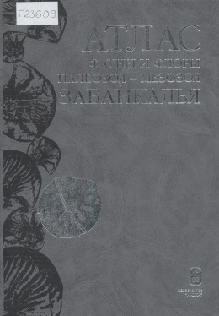 | Атлас фауны и флоры палеозоя-мезозоя Забайкалья / А. В. Куриленко, Г. В. Котляр, Н. П. Кульков [и др.] ; науч. ред. А.Н.Олейников ; Рос. акад. наук, Сиб. отд-ние, Читин. ин-т природ. ресурсов, М-во природ. ресурсов, Федер. гос. унитар. геол. предприятие "Читагеолсъемка". – Новосибирск : Наука, 2002. – 710, [3] с. : ил., табл. – Авт. указ. на обороте тит. л. – Библиогр. в конце гл. – ISBN 5-02-031930-9.  Впервые обобщен и систематизирован палеонтологический материал от кембрия до мела, накопленный за 50 лет исследований в Забайкалье. Основная часть работы посвящена монографическим описаниям фораминифер, археоциат, трилобитов, двустворчатых и головоногих моллюсков, мшанок, брахиопод, криноидей, конодонтов, фитолитов, водорослей, листовой флоры, спор из разновозрастных отложений фанерозоя. Рассмотрено состояние изученности различных групп органических остатков, составлены таблицы распространения видов, схемы биостратиграфического расчленения и корреляции по фауне и флоре, приведена краткая характеристика местных и региональных стратиграфических подразделений.
 | В54909  XXVI-231  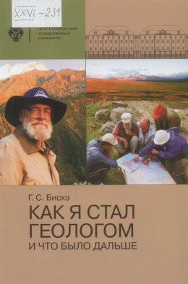 | Бискэ, Г.С.  Как я стал геологом и что было дальше / Г. С. Бискэ ; С.-Петерб. гос. ун-т. – Санкт-Петербург : Изд-во С.-Петерб. ун-та, 2023. – 274 с. : ил., портр., фот. – Библиогр. в подстроч. примеч. – ISBN 978-5-288-06358-9.  В книге Г.С.Бискэ, профессора кафедры осадочной геологии Института наук о Земле, а в прошлом студента и аспиранта ЛГУ, представлены воспоминания за период с конца Великой Отечественной войны (начиная с 1943 года) и до настоящего времени, а также размышления об эволюции и переворотах в науке о Земле. Фотографии автора, сделанные в поездках по Карелии, Китаю, Киргизии, Таджикистану и Крыму, дополняют рассказ о жизни и опыте университетского геолога, развернутый на фоне исторических событий.
 | В54907  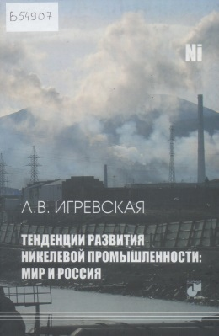 | Игревская, Л.В.  Тенденции развития никелевой промышленности : мир и Россия = Development trends of the nickel industry : the World and Russia / Л. В. Игревская. – Москва : Научный мир, 2009. – 264 с. : ил., табл. – Рез. англ. – Библиогр. в конце гл. – ISBN 978-5-91522-079-8.  Рассмотрены современное состояние, экономика и тенденции развития никелевой промышленности мира: структура минерально-сырьевой базы, экономика и перспективы ее развития, направления геологоразведочных работ, состояние и динамика горнорудного и металлургического производства никеля, традиционные и инновационные технологии переработки никелевых руд. Исследованы конъюнктура мирового никелевого рынка и структурная перестройка промышленности, сопровождаемая интернационализацией производства и капитала, консолидацией никелевых компаний. Особое внимание уделено никелевой промышленности России и перспективам ее развития и совершенствования.
 | В54906  VIII-364  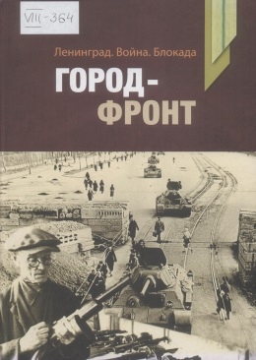  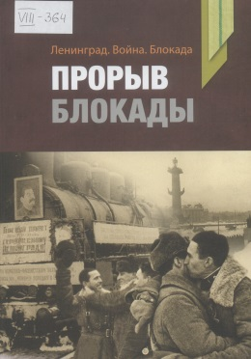  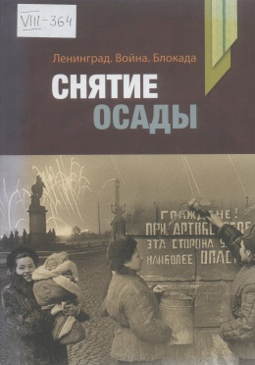  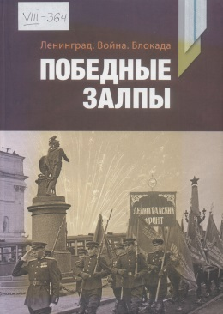 | Ленинград. Война. Блокада : [в 5 кн. : материалы и исследования] / сост.: П.В.Игнатьев [и др.] ; науч. ред.: П.В.Игнатьев [и др.]. – Санкт-Петербург : Галарт, 2019-2020. – Библиогр. в конце ст.  [Кн. 2] : Город-фронт. – 2019. – 522, [5] с. : ил., табл., портр., фот., факс. – ISBN 978-5-98747-039-8.  В предлагаемой читателю книге публикуются уникальные документы Центрального архива Министерства обороны Российской Федерации и Архива Военно-морского флота - филиала Центрального архива Министерства обороны Российской Федерации, освещающие самый острый период битвы за Ленинград - 1941 - начало 1943 г. Среди этих документов - описание штаба Войск внутренней обороны Ленинграда, план внутренней обороны города, план организации противотанковой и противоракетной обороны, организация сухопутной и противодесантной обороны Балтийского флота и многие другие. Помимо этого, в книгу включены исследовательские статьи, раскрывающие малоизвестные стороны обороны Ленинграда, в том числе: деятельность органов военного управления, использование огневых валов в системе заграждений на оборонительных рубежах, роль Кронштадтского Морского собора в обороне города, деятельность правоохранительных органов и МПВО, ленинградской промышленности и др. В книге воспроизведены редкие фотоматериалы из архивных и личных фондов.  [Кн. 3] : Прорыв блокады. – 2019. – 526, [1] с. : ил., табл., портр., фот. – ISBN 978-5-98747-041-1.  В книге публикуются уникальные документы Центрального архива Министерства обороны Российской Федерации и его филиала - Архива Военно-морского флота о событиях 1943 г. - прорыве блокады Ленинграда, последовавших попытках снятия осады города. Среди этих документов особый интерес представляют соображения Военного совета Ленинградского фронта о наступательных операциях и о прорыве блокады в период зимы 1942/43 г., стенограмма совещания представителей полков и дивизий Ленинградского фронта - участников Красноборских боев, доклад по обобщению опыта строительства, эксплуатации и маскировки аэродромов ВВС КБФ и др. В данное издание также включен ряд исследовательских статей, раскрывающих малоизвестные стороны битвы за Ленинград: деятельность органов военного управления, роль артиллерийских научно-испытательных полигонов армии и флота, лечебно-эвакуационное обеспечение боевых действий, использование дымовых средств для маскировки важнейших объектов, химическая обработка зерна, поступающего в Ленинград, роль испанской «голубой дивизии» в блокаде Ленинграда, масштабы артиллерийских обстрелов города и др. В книге воспроизведены редкие фотоматериалы из архивных и личных фондов, из коллекций музеев.  [Кн. 4] : Снятие осады. – 2020. – 526, [1] с. : ил., табл., портр., фот., факс. – ISBN 978-5-98747-043-5.  Данная книга - четвертая в серии книг, посвященных истории битвы за Ленинград и блокады. Как и в предшествующих трех, в нее включены уникальные документы из коллекций Центрального архива Министерства обороны Российской Федерации и его филиала - Архива Военно-морского флота о событиях 1944 г., в результате которых была снята осада города и началось освобождение оккупированной Германией территории северо-запада СССР. Среди этих документов особый интерес представляют разработки штаба 42-й армии Ленинградского фронта («Проработать всем офицерам штаба»), пространный конспект доклада командующего ВВС Балтийского флота, опыт работы полевых учреждений Госбанка, ведомости экипировки бойца в зимний и летний периоды и другие. В данное издание также включен ряд исследовательских статей, раскрывающих малоизвестные стороны событий 1944 г. Среди них: подготовка операции «Январский гром», «Уроки Нарвского десанта», «Инженерные войска в Ленинградско-Новгородской стратегической наступательной операции», "Выборгская наступательная операция» и др. В книге воспроизведены эксклюзивные фотоматериалы из архивных и личных фондов, из коллекций музеев.  [Кн. 5] : Победные залпы. – 2020. – 605, [2] с. : ил., табл., портр., фот., факс. – ISBN 978-5-98747-047-3.  Данная книга - пятая в серии книг, посвященных истории блокады и битвы за Ленинград. Как и в предшествующих четырех, в нее включены уникальные документы из коллекций Центрального архива Министерства обороны Российской Федерации, его филиалов - Архива Военно-Морского Флота и Архива военно-медицинских документов, охватывающие период с осени 1944 до весны 1945 г., когда Ленинградский фронт продолжил наступление на территории Прибалтики. В большей части этих документов содержатся сведения не о военных действиях, а о внутренней жизни частей Ленинградского фронта, раскрываются вопросы, которые игнорируются или редко освещаются в исторической литературе. В число публикуемых документов вошли приказы, которые командование фронта издавало в первые послевоенные недели, поскольку они высвечивают все те проблемы, с которыми командованию фронта приходилось сталкиваться на протяжении войны. В книгу также включен ряд исследовательских статей, раскрывающих малоизвестные стороны жизни Ленинграда во время Великой Отечественной войны, историю создания музея Блокады, Зеленого пояса Славы, парков Победы. В книге представлены редкие иллюстративные материалы.
 | Б76824  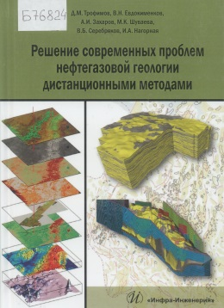 | Решение современных проблем нефтегазовой геологии дистанционными методами / Д. М. Трофимов, В. Н. Евдокименков, А. И. Захаров [и др.] ; (под ред. Г.Г.Райкунова). – Москва ; Вологда : Инфра-Инженерия, 2018. – 122 с. : ил., табл. – Библиогр.: с. 118-120 (25 назв.). – ISBN 978-5-9729-0203-3.  Рассматриваются вопросы, возникающие при внедрении новых, почти не используемых российскими нефтегазовыми компаниями инновационных дистанционных методов. Накопленный за три десятилетия опыт практических работ и опытно-методических исследований показывает, что они способны решать и решают задачи прогноза ловушек углеводородов, их локальный прогноз и определение ресурсов на допоисковом этапе. То есть, дистанционные методы являются единственным, малозатратным и оперативным средством прогнозной оценки труднодоступных, мало- и неизученных участков недр. Для разведочного и эксплуатационного этапов они способны в комплексе с данными сейсморазведки и бурения осуществлять детализацию структуры резервуаров. Реализация этой задачи производится путем выявления микро- и малоамплитудных разрывных нарушений, играющих роль сквозных каналов и разнопроницаемых барьеров. Они оказывают существенное влияние на систему проницаемости резервуаров и, следовательно, предопределяют размещение эксплуатационных скважин. Таким образом, дистанционные методы обеспечивают получение априорной геологической информации в условиях высокой неопределенности принятия решений и более достоверный прогноз.
 | Б76821  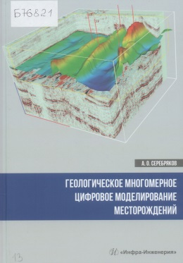 | Серебряков, А.И.  Геологическое многомерное цифровое моделирование месторождений : монография / О. И. Серебряков. – Москва ; Вологда : Инфра-Инженерия, 2021. – 233 с. : ил., табл. – Библиогр.: с. 230-233 (55 назв.). – ISBN 978-5-9729-0693-2.  Изложены технологии трехмерного цифрового геологического моделирования разведки, эксплуатации, добычи и переработки нефти и газа на основе геолого-геофизических, гидрогеологических, геохимических и экологических исследований углеводородов, ценных токсичных компонентов сероводорода и диоксида углерода в месторождениях. Приведены многомерные цифровые материалы о геологическом строении месторождений, взаимосвязи разведки и эксплуатации, добычи и переработки, гидрогеологии, геохимии и экологии нефти и газа.
 | Б76820  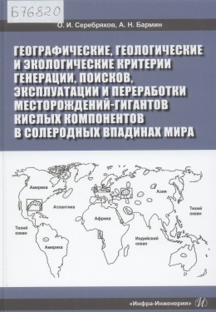 | Серебряков, О.И.  Географические, геологические и экологические критерии генерации, поисков, эксплуатации и переработки месторождений-гигантов кислых компонентов в солеродных впадинах мира : монография / О. И. Серебряков, А. Н. Бармин. – Москва ; Вологда : Инфра-Инженерия, 2022. – 359 с. : ил., табл. – Библиогр.: с. 351-359 (127 назв.). – ISBN 978-5-9729-0804-2.  Исследован мировой и отечественный опыт поисков, эксплуатации и добычи месторождений-гигантов в солеродных впадинах, содержащих кислые газы. Обосновано моделирование направлений техногенеза окружающей среды кислыми газами. Изучен опыт поисково-разведочных и эксплуатационных работ в солеродной впадине Голф Кост (США), необходимый для оптимизации освоения природного сырья в солеродной Прикаспийской впадине и других регионах мира. Обобщены и исследованы материалы по составу жидких и газовых углеводородов, позволившие установить закономерности в их поведении.
 | Б76822  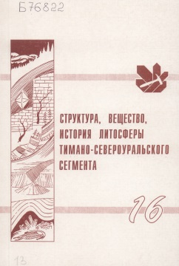 | Структура, вещество, история литосферы Тимано-Североуральского сегмента : материалы 16-й научной конференции Института геологии Коми НЦ УрО РАН, 12-14 декабря 2007 г. / Рос. акад. наук, Урал. отд-ние, Коми науч. центр, Ин-т геологии ; оргком. конф.: И.Н.Бурцев (пред.) [и др.]. – Сыктывкар : Геопринт, 2007. – 254, [1] с. : ил., табл. – Библиогр. в конце докл.  Обсуждаются вопросы общей геологии, геологии нефти и газа, стратиграфии, палеонтологии, минералогии, кристаллографии, петрологии, технологии минерального сырья, геофизики, экономики природопользования.
 | Б76823  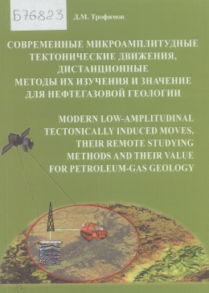 | Трофимов, Д.М.  Современные микроамплитудные тектонические движения, дистанционные методы их изучения и значение для нефтегазовой геологии = Modern low-amplitudinal tectonically induced moves, their remote studying methods and their value for petroleum-gas geology / Д. М. Трофимов. – Москва : Инфра-Инженерия, 2016. – 78 с. : ил., табл. – Предисл., рез. парал. рус., англ. – Библиогр.: с. 68-71. – ISBN 978-5-9729-0099-2.  Работа посвящена обобщению первого опыта практического использования нового метода изучения современных тектонических движений - радиолокационной интерферометрии в комплексе с многоспектральными и тепловыми инфракрасными съемками применительно к решению ряда задач при поисках, разведке и разработке месторождений нефти и газа. Рассмотрены полученные результаты для каждого этапа геолого-разведочных работ. Новая геологическая информация по сравнению с традиционными методами обеспечивается за счет высочайшего пространственного разрешения дистанционных методов, измеряемого непрерывного поля данных и их мониторинга во времени. В частности регистрируется амплитуда смещений земной поверхности, индуцированная тектоническими и техногенными движениями при разработке месторождений, определяемая в диапазоне миллиметров - сантиметров. Обработка данных осуществляется в комплексе с геолого-геофизической и промысловой информацией.
 | Г23608  VIII-363  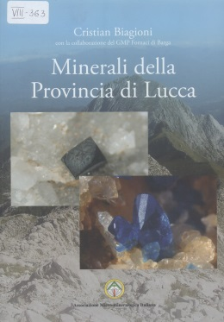 | Biagioni, C.  Minerali della provincia di Lucca / Cristian Biagioni con la collaborazione del GMP Fornaci di Barga. – Cremona : Assoc. Micro-Miner. Ital., 2009. – 351 c. : цв. ил., карты. – Библиогр.: с. 325-351. – ISBN 88-901507-0-Х.  Минералы провинции Лукка.
 | -9882  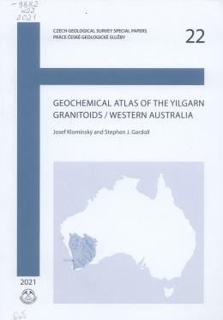 | Klomínský, J.  Geochemical atlas of the Yilgarn granitoids / Western Australia / Josef Klomínský, Stephen J. Gardoll. – Prague : Czech Geol. Survey, 2021. – 100 c. : цв. ил., табл. – (Czech Geological Survey Special papers ; 22). – Библиогр.: с. 92-96. – ISBN 978-80-7673-023-6.  Геохимический атлас гранитоидов [кратона] Йилгарн / Западная Австралия.
 | -9882  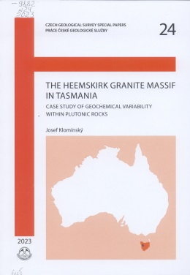 | Klomínský, J.  The Heemskirk granite massif in Tasmania : case study of geochemical variability within plutonic rocks / Josef Klomínský. – Prague : Czech Geol. Survey, 2023. – 119 c. : ил., табл. – (Czech Geological Survey Special papers ; 24). – Библиогр.: с. 82-85. – ISBN 978-80-7673-080-9.  Гранитный массив Химскирк в Тасмании : пример исследования геохимической изменчивости в плутонических породах.
 | -9882  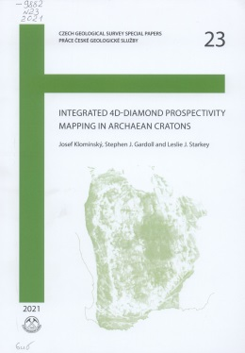 | Klomínský, J.  Integrated 4D-diamond prospectivity mapping in Archaean Cratons / Josef Klomínský, Stephen J.Gardoll, Leslie J.Starkey. – Prague : Czech Geol. Survey, 2021. – 88 c. : ил., табл. – (Czech Geological Survey Special papers ; 23). – Библиогр.: с. 62-64. – ISBN 978-80-7673-024-3.  Интегрированное 4D-картирование перспективности алмазов в архейских кратонах.
 | Б76819  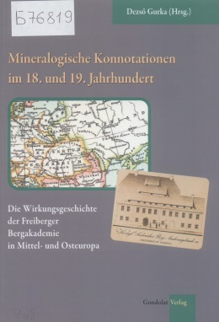 | Mineralogische Konnotationen im 18. und 19. Jahrhundert : Die Wirkungsgeschichte der Freiberger Bergakademie in Mittel- und Osteuropa / D.Gurka (Hrsg.). – Budapest : Gondolat, 2023. – 214 c. : ил., табл. – Библиогр. в подстроч. примеч. – ISBN 978-963-556-410-1.  Минералогические коннотации в 18 и 19 веках : история влияния Фрайбергской горной академии в Центральной и Восточной Европе.
 | В54908  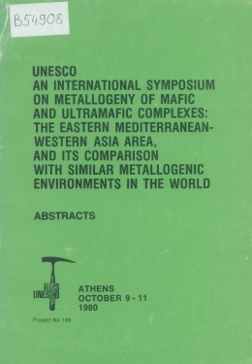 | UNESCO. An International symposium on metallogeny of mafic and ultramafic complexes : the eastern Mediterranean - western Asia area, and its comparison with similar metallogenic environments in the World, Athens, October 9-11, 1980 : Project N 169 (IGCP) : abstracts. – Athens, 1980. – 150, [2] c. : ил.  ЮНЕСКО. Международный симпозиум по металлогении мафитовых и ультрамафитовых комплексов : восточное Средиземноморье - район западной части Азии, и сравнение с подобными металлогеническими обстановками в мире, Афины, 9-11 октября 1980 г.

Авторефераты диссертаций

 | Р10442 |  | Мельник, Д.С.  Органическая геохимия пород венда (северо-восток Сибирской платформы) : автореф. дис. ... канд. геол.-минерал. наук : 1.6.11 / Д. С. Мельник. – Новосибирск, 2023. – 19, [1] с., [1] л. ил. – Библиогр.: с. 17-20 (24 назв.).
 | Р10443 |  | Саитов, Р.М.  Литология и перспективы нефтеносности баженовской свиты на Малобалыкском куполовидном поднятии (Западная Сибирь) : автореф. дис. ... канд. геол.-минерал. наук : 1.6.11 / Р. М. Саитов. – Новосибирск, 2023. – 19 с., [1] л. ил. : табл. – Библиогр.: с. 17-19 (4, 10 назв.).

Картографические издания и объяснительные записки

 | Б20699 |  | Российская Федерация.  Государственная геологическая карта Российской Федерации масштаба 1:1 000 000. Третье поколение / М-во природ. ресурсов и экологии Рос. Федерации (Минприроды России), Федер. агентство по недропользованию (Роснедра). - Санкт-Петербург : Изд-во ВСЕГЕИ : Картогр. ф-ка ВСЕГЕИ, 2022.  Серия Верхояно-Колымская. Л. R-54 : Депутатский : [комплект] / Федер. гос. бюджет. учреждение "Всерос. науч.-исслед. геол. ин-т им. А.П. Карпинского" (ФГБУ "ВСЕГЕИ"), Моск. фил. федер. гос. бюджет. учреждения "Всерос. науч.-исслед. геол. ин-т А.П.Карпинского" (МФ ВСЕГЕИ) ; науч. ред.: А.Ю.Егоров, Г.В.Шнейдер. – ISBN 978-5-00193-495-0.  Геологическая карта дочетвертичных образований / авт.: Т.П.Борисова [и др.] ; ред. А.Ю.Егоров. – 1:1 000 000. – 1 к. (4 л.) : цв., разрезы, схемы. – ISBN 978-5-00193-489-9.  Карта полезных ископаемых : сведения о полезных ископаемых даны на карте по состоянию на 1 января 2021 г. / авт.: М.А.Калинин, Д.Ю.Титов ; ред. А.Ю.Егоров. – 1:1 000 000. – 1 к. (1 л.) : цв., 2 карты-врезки, схемы. –ISBN 978-5-00193-491-2.  Карта закономерностей размещения и прогноза полезных ископаемых : сведения о полезных ископаемых даны на карте по состоянию на 1 января 2021 г. / авт.: М.А.Калинин, Д.Ю.Титов ; ред. А.Ю.Егоров. – 1:1 000 000. – 1 к. (3 л.) : цв., 2 карты-врезки, схемы. – ISBN 978-5-00193-492-9.  Карта четвертичных образований : сведения о полезных ископаемых даны на карте по состоянию на 1 января 2021 г. / авт.: И.А.Котов, И.В.Абрамов ; ред. Г.В.Шнейдер. – 1:1 000 000. – 1 к. (2 л.) : цв., схемы. –ISBN 978-5-00193-490-5.  Литологическая карта поверхности дна акватории / авт. Т.П.Борисова ; ред. А.Ю.Егоров. – 1:1 000 000. – 1 к. (1 л.) : цв., схемы, ил. –ISBN 978-5-00193-493-6.  Объяснительная записка / авт.: М.В.Герцева, Т.П.Борисова, М.А.Калинин [и др.] ; науч. ред.: А.Ю.Егоров, Г.В.Шнейдер. – 610, [1] с., [9] л. ил. : ил., табл. – Библиогр.: с. 523-539. – ISBN 978-5-00193-494-3.  Обобщены материалы по изученности территории, выполнена современная оценка прогнозных ресурсов восточной части Верхоянской складчатой системы и даны рекомендации по проведению последующих работ.
 | Г23610  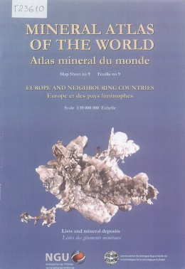 |  | Europe.  Mineral atlas of the World = Atlas minéral du Monde : scale 1:10 000 000 / Commiss. for the Geol. map of the World. – Trondheim : Geol. Survey of Norway, 2001.  Map sh. 9 : Europe and neighbouring countries / comp. by: G.Juve, L.R. Størseth. – 232 c. : ил. + 1 к. (1 л.) 1997. – Библиогр.: с. 138-232. - 2-й экз. карты см. на Шифре: Л3540.

ВГБ благодарит всех, кто участвует в формировании фонда!

